苏州大学有机化学 课程试卷( 第11卷 ) 共 7页

学院______________________专业____________________成绩_______________年级_____________学号____________姓名_____________日期_____________

一、命名下列有机化合物：

1、 2、 3、
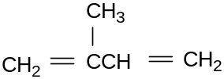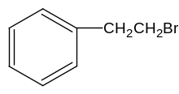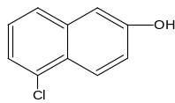

4、 5、 6、
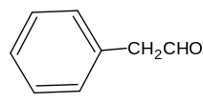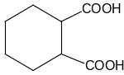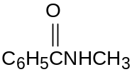

7. 8、 9、
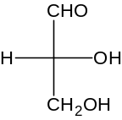 CH₃CON(CH₃)₂ 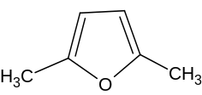
(R/S)

10、 11、 12、
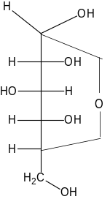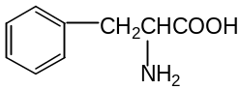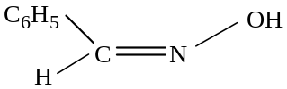
(Z/E)

13、 14、 15、

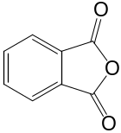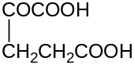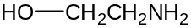
二、写出下列化合物的结构：
1. 4-甲基-1-戊炔 2. β-萘酚 3. 二巯基丙醇

4、对-甲氧基苯乙酮 5、邻-甲氧基苯甲酸 6、R-2-溴丁烷

7、脯氨酸 8、脲 9、2-溴吡咯

10、α-D-吡喃葡萄糖-1-磷酸酯 11、对-硝基苯胺盐酸盐 12、四氟乙烯

13、2，5-二甲基对苯醌 14、戊内酰胺 15、丙二酸氢乙酯

三、选择题：
1、根据元素化合价，下列化合物的分子组成正确的是（ ）
A.C₆H₁₃ B.C₆H₈Cl₂ C.C₈H₁₆O D.C₇H₁₅O E.C₅H₁₂N

2、下列物质中属于亲电试剂的是（ ）
A.CH₃OH B.NH₃ C.OH⁻ D.CH₃CH₂O⁻ E.Br₂

3、诱导效应是沿着（ ）传递的
A.π键 B.σ键 C.σ键和π键 D.共价键 E.以上都不对
4、假定甲基游离基的碳原子的构型是sp²杂化的，其单个电子处于什么轨道？（ ）
A.1s B.2s C.2p D.sp E.sp²

5、下列基团中+I效应最强的是（ ）
A. C₆H₅- B. C₂H₅- C. (CH₃)₃C- D. CH₃- E. (CH₃)₂CH-

6、按顺序规则,基团(1)-COOCH₃, (2)-OH, (3)-NH₂, (4)-CH₂OH, (5)-C₆H₅的优先顺序为（ ）
A.(1)>(2)>(3)>(4)>(5) B.(2)>(3)>(1)>(4)>(5) C.(2)>(3)>(4)>(5)>(1)
D.(5)>(4)>(3)>(2)>(1) E.(3)>(2)>(1)>(4)>(5)

7、下列化合物 ①苯甲酸 ②对-甲基苯甲酸 ③对-硝基苯甲酸 ④2，4-二硝基苯甲酸 的酸性强弱顺序为（ ）
A.①>②>③>④ B.②>③>①>④ C.④>①>③>② D.④>③>②>① E.④>③>①>②

8、苯环上发生亲电取代反应时，取代基进入苯环的难易程度是：（ ）
A.由-I效应决定 B.由+I效应所决定 C.由-C效应所决定
D.由+C效应所决定 E.由总的电子效应所决定

9、不发生银镜反应的是（ ）
A. 甲酸酯 B. 甲酰胺 C. 甲酸 D. 甲基酮 E. 甲醛

10、氯苯中存在：（ ）
A.p-π共轭 B.π-π共轭 C.σ-π共轭 D.σ-p共轭 E.+I效应

11、下列卤代烃与NaOH水溶液作用，按 S_{N}1进行的相对速率是（ ）
a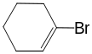 b. 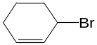 c. 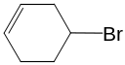 d. 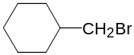
A.b>c>d>a B.d>c>b>a C.c>d>b>a D.a>b>c>d E. b>a>c>d

12.在化合物①丙酮 ②酮酸 ③β-丁酮酸 ④乳酸 ⑤β-羟基丁酸中,酮体是指（ ）
A. ①②③ B. ②③④ C. ③④⑤ D. ①③⑤ E. ②④⑤

13．天冬氨酸(pI=2.77)溶于水后，在电场中：（ ）
A.向负极移动 B.向正极移动 C.不移动 D.易水解 E.易沉淀

14、在强碱溶液中与稀CuSO₄溶液作用，出现紫色的化合物是（ ）
A.尿素 B.甘油 C.氨基脲 D.丙甘肽 E.谷胱甘肽

15、天然油脂没有恒定的熔点和沸点，其原因是（ ）
A.易皂化 B.易酸败 C.是混合物 D.易发生加成反应 E.易在酶催化下发生水解
16、 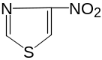的正确命名是（ ）
A.α-硝基噻唑 B.3-硝基噻唑 C. 4-硝基噻唑 D. 5-硝基噻唑 E. 2-硝基噻唑
17、D-葡萄糖和D-果糖互为（ ）
A.旋光异构体 B.位置异构体 C.对映体 D.碳链异构体 E.官能团异构体

18、吡咯比吡啶的碱性弱是因为（ ）
A. 吡咯能够接受质子 B. 吡咯环比吡啶环难硝化 C. 吡咯稳定性比吡啶小
D. 吡咯的芳香性比吡啶弱 E. 吡咯中N上的孤对电子参与了环的共轭

19、下列化合物中，碱性最弱的是：（ ）
A.乙酰胺 B.二乙胺 C.氨 D.苯胺 E.丁二酰亚胺

20、加热后难以形成环酐的是（ ）
A.丙二酸 B.丁二酸 C.戊二酸 D.顺丁烯二酸 E.邻苯二甲酸

四、完成下列反应式：
1、

2、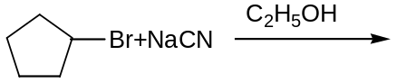

3、 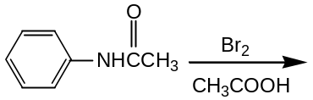

4、 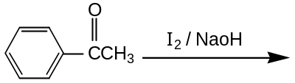

5、 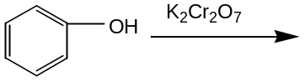

6、 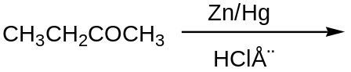

7、 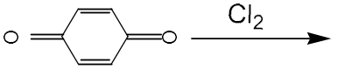

8、 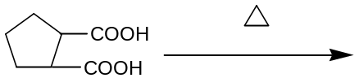

9. 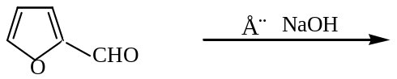

10. 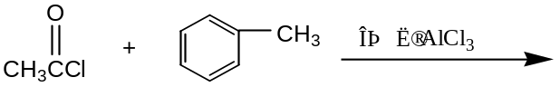

11、 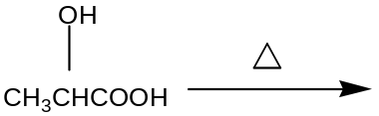

12、 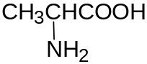 △
HNO₂

五、鉴别题：
- 苯胺、N-乙基苯胺、苄醇、对-甲基苯酚

- 苯甲酸、苯甲醛、对甲苯酚、苯甲醇

- 正丁醇、乙醚、丙烯、戊烷

4、 葡萄糖、果糖、蔗糖、淀粉

六、推证结构式：
- 化合物A，分子式为C₃H₇Br，它和KOH的醇溶液共热生成B, B的分子式为C₃H₆，如果将B和HBr加成，则得到A的异构体C, 试推断 A、B和C的结构式并写出反应式。

2、某化合物A经测定含C、H、O、N四种元素，A与NaOH溶液共煮放出一种刺激性气体，残余物经酸化后得到一个不含氮的物质B，B与LiAlH₄ 反应后得到C，C用浓H₂SO₄处理后得到一烯烃D，该烯烃的相对分子质量为56，经臭氧化并还原水解后得到一个醛和一个酮。试推测A、B、C、D的结构。

3、一个化合物A, 最简式为C₃H₄, 相对分子质量为120, 经测定，分子中含有苯环。A 经硝化得到两个一硝基化合物，将其分离测得含氮量均为8.4%, 将它们分别在碱性KMnO₄溶液中加热氧化，除去MnO₂沉淀，再酸化，分别得到沉淀B和C。 B和C提纯后测得熔点相同，B,C混合后熔点仍不变。试推断A,B,C的结构并写出有关反应式。

